AgentENV snapshot 的 DSA 加速评估
测试结果与适配可行性汇报 2026年10月19日
结论：本轮测试表明，DSA 的 CPU 收益取决于搬运场景与接入方式：mem2mem 参照臂的 onCPU 从4.983ms降至2.270ms；mem2disk、disk2mem 新增缓冲方案则分别增加10.4%、10.7%，AgentENV 真实 snapshot 的端到端收益尚未验证。

适配思路与测试数据
当前 AgentENV 路径尚未适配 DSA，搬运由内核完成，没有可直接替换的用户态 memcpy 跳。本轮对比以下两种适配思路。
方案一 直接替换：假设通过路径改造让 DSA 接管已有搬运且不增加拷贝；结果按“软件基线－软件纯搬运＋DSA纯搬运”合成推算，尚未实现。
方案二 新增缓冲：软件一步直接 write(src) 或 read(dst)；DSA 两步为“DSA(src→缓冲)＋write(缓冲)”或“read(缓冲)＋DSA(缓冲→dst)”。原内核拷贝保留，额外增加一次 DSA 搬运。
方案或比较方式 | 场景 | 软件 onCPU  ms/次 | DSA onCPU  ms/次 | CPU 成本变化 | 数据性质
本轮纯搬运参照臂 | mem2mem | 4.983 | 2.270 | 降低54.5% | 实测
方案一 假设直接替换已有搬运 | mem2disk | 19.394 | 16.682 | 降低14.0% | 合成推算
方案一 假设直接替换已有搬运 | disk2mem | 20.502 | 17.789 | 降低13.2% | 合成推算
方案二 软件一步 vs DSA新增缓冲两步 | mem2disk | 19.394 | 21.419 | 增加10.4% | 微基准实测
方案二 软件一步 vs DSA新增缓冲两步 | disk2mem | 20.502 | 22.699 | 增加10.7% | 微基准实测
测试条件：每次60MiB（脚本标记60MB）、每臂15次、窗口前冲刷LLC；onCPU 为进程 CPU 时间，不是端到端耗时。54.5%仅适用于本轮 mem2mem 参照条件，不推广到其他场景。

验证边界
原定通过透明插桩完成真实 snapshot 的 DSA 替换验证，在不改源码的约束下受阻：用户态 DML 无法直接接管内核搬运，LD_PRELOAD 无法覆盖 Go 裸 syscall，ptrace 截获也未解决数据访问与替换问题；实测 pause 还会解除 guest RAM 的 COW 映射。因此，本轮交付为真实路径观测、微基准实测与条件性推算，尚未形成真实 snapshot 接入 DSA 的端到端 A/B 结果。

真实 pause 构成与测量依据
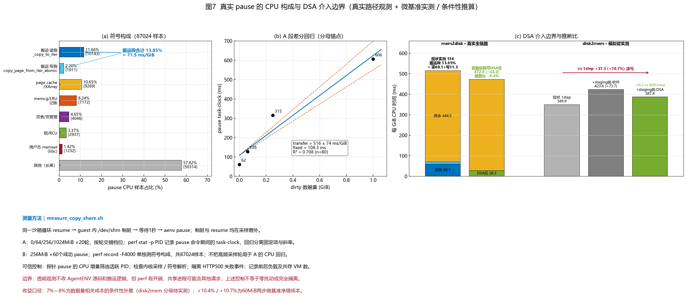
图解：左图为真实 pause 的 CPU 样本构成，搬运占13.85%；中图回归得到约108.3ms固定项与516±74ms/GiB斜率（±74为脚本计算的近似95%置信区间半宽）；右图展示条件性收益外推与新增缓冲的成本。图中7%～8%相对真实 pause 的数据量相关成本，与表中13%～14%的微基准分母不同。
可信依据：同一沙箱循环 resume→在 guest /dev/shm 制脏→等待1秒→aenv pause；制脏与 resume 在采样窗外。A段按轮交错0/64/256/1024MiB，共80事件，用 perf stat 测 CPU 总量；B段另用 perf record -F4000 测60个成功事件的符号构成，共87024样本。探针 pause 筛选活跃 PID，检查内核采样和符号解析，隔离HTTP500事件，并记录前后负载及共存VM数。
干扰边界：测量不改 AgentENV 源码和原搬运逻辑，但 perf 有采样开销，共享进程可能含其他请求；上述措施减少污染，不等于零扰动或完全隔离。
数据依据：measure_copy_share.sh；dsa_disk_scene.c；report/generate_disk_scene_xlsx.py；report/generate_pause_cpu_fig.py。

